**Programmering C. Øvelse med variable og operatorer.** juni 2014. prso.

Formål med øvelsen: Vi vil lære at bruge

* numeriske variable
* streng-variable
* tal-operatorer: plus, minus, gange, dividere

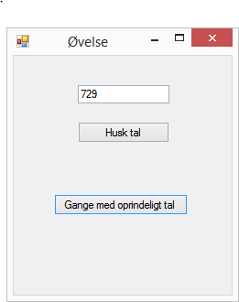

Første del af øvelsen handler om **numeriske variable**.

1. Først skal vi oprette en heltalsvariabel (du bestemmer selv navnet) med ”Dim” kommandoen, f.eks.

Dim IndtastetTal As Integer

Lav et program, hvor man kan indtaste et tal i textboxen, klikke på ”Husk tal”, og hver gang, man klikker på den nederste knap, ganges tallet i textboxen med det oprindelige tal, og resultatet skrives i textboxen.

F.eks. skriver du 3 og klikker på ”Husk tal”. Klik én gang på ”Gange…” og der står nu 9. Klik én gang mere og der står 27. Osv.

Variablen skal bruges til at ”huske” det oprindelige tal, som blev indtastet.

I dette eksempel har jeg indtastet tallet 3 og derefter klikket 5 gange. 729 er 3*3*3*3*3*3

1. Hvad sker der når du indtaster et kommatal? F.eks. 2,1. Hvad bør det give? Og hvad giver det? Prøv også 2,6.
2. Prøv at ændre variablen til typen Decimal i stedet for Integer

1. Hvad sker der, hvis brugeren indtaster noget, som ikke er et gyldigt tal?
2. Hvis du vil undgå, at programmet crasher ved ikke-numeriske indtastninger, så kan du bruge IsNumeric()-funktionen. Prøv at indsætte kode som f.eks:

Private Sub ButtonHuskTal_Click(sender As Object, e As EventArgs) Handles ButtonHuskTal.Click

'Gem det indtastede tal i variablen tal hvis det er en gyldig numerisk værdi

If IsNumeric(TextBoxTalInd.Text) Then

tal = TextBoxTalInd.Text 'her sker en "usynlig" konvertering fra streng til numerisk

End If

End Sub

1. En anden metode er at bruge funktionen Val() som konverterer fra tekststreng til numerisk, og som sætter værdien til 0 hvis strengen ikke indeholder et gyldigt tal. Prøv det.

**I resten af øvelsen skal vi bygge en lille lommeregner.**

1. Start et nyt projekt og giv det et fornuftigt navn.

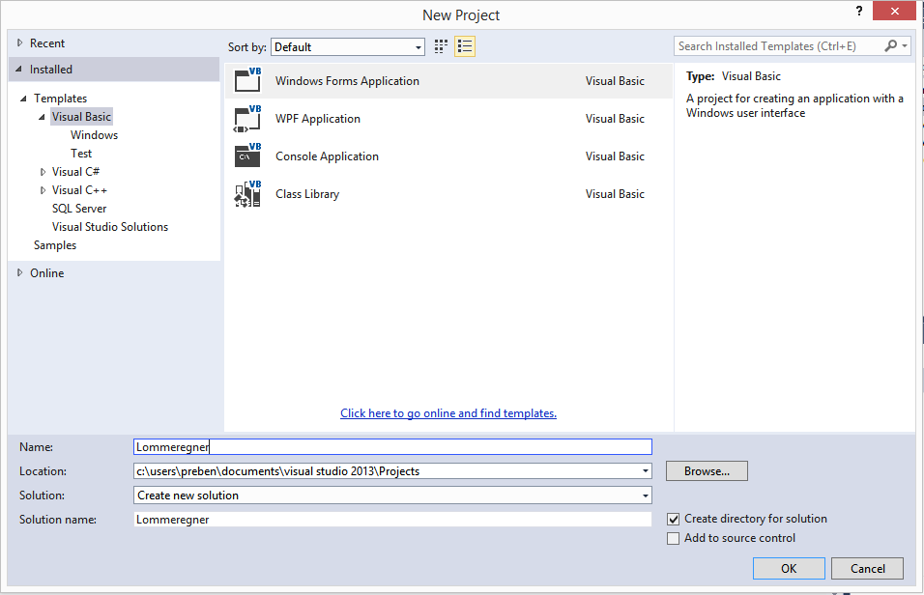

1. Vinduet skal i første omgang indeholde 1 TextBox og 12 Buttons. F.eks. som vist.

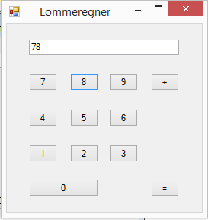

HUSK at give knapperne fornuftige navne **straks** når du opretter dem.

1. Man skal kunne indtaste et tal med flere cifre, og tallet skal vises i displayet. Det gør man f.eks. sådan:

Private Sub Button7_Click(sender As Object, e As EventArgs) Handles Button7.Click

TextBoxDisplay.Text = TextBoxDisplay.Text & "7"

End Sub

I dette eksempel bliver “7” hægtet bagpå de tal, der stod i displayet i forvejen

1. Når man klikker på “+”-knappen skal programmet gemme det indtastede tal i en variabel. Den opretter du ligesom i første del af øvelsen.
2. Når man klikker på ”=”-knappen skal summen af de to tal vises i displayet.
3. Tilføj en ”Clear”-knap, som sletter indholdet i displayet
4. Tilføj en Minus-knap. Du bliver nødt til at tilføje en streng-variabel, som kan ”huske” hvilken regningsart, brugeren har klikket på. F.eks.: Dim Regneart As String

Private Sub ButtonResult_Click(sender As Object, e As EventArgs) Handles ButtonResult.Click

If (Regneart = "+") Then

TextBoxDisplay.Text = TextBoxDisplay.Text + Tal1

End If

'og tilsvarende med de andre regningsarter...

1. Tilføj gange og divider
2. Ser det ikke bedre ud, hvis teksten i displayet er højrestillet. Det er TextAlign-egenskaben, du skal ændre.
3. Ser det ikke bedre ud, hvis teksten i displayet er lidt større

Læs til næste gang: <http://www.homeandlearn.co.uk/NET/vbNet.html> gruppe 2 punkt 1 og 6:

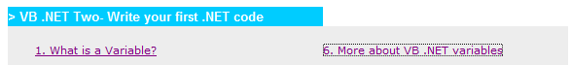

**Ekstraopgave 1.** Lav et program, som kan beregne og vise **Fibonacci-tallene**. Programmet skal ikke have nogen indtastningsfelter, kun en knap, og hver gang, man klikker på knappen, vises det næste Fibonacci-tal i rækken.

**Ekstraopgave 2.** Lav et program, som kan beregne gennemsnittet af de tal, man indtaster i en textbox. Der skal altså være

* én TextBox til at indtaste tal,
* én ”Enter”-knap og
* én TextBox til at vise resultatet

og brugeren skal kunne indtaste så mange tal, han vil.

F.eks.

* Brugeren indtaster tallet 10 og klikker på Enter.
* Brugeren indtaster tallet 8 og klikker på Enter.
* Brugeren klikker på Resultat og programmet skriver 9, som er gennemsnittet af 10 og 8.
* Brugeren indtaster tallet 3 og klikker på Enter.
* Brugeren klikker på resultat og programmet skriver 7, som er gennemsnittet af 10 og 8 og 3.
* osv.